**交通部航港局**

**「103年度航港單一窗口(MTNet)服務平臺功能提升計畫」**

**使用手冊_**

**連續假期疏運群組系統操作手冊**



**版本：3.0**

**中華電信數據通信分公司**

**中華民國104年02月04日**

**版本更新歷史**

|  |  |  |  |  |
| --- | --- | --- | --- | --- |
| 版本 | 日　期 | 撰寫人員 | 描　　述 | 備 註 |
| 1.0 | 103/12/25 | 中華電信 | * 初版 |  |
| 2.0 | 103/12/30 | 中華電信 | * 新增航點管理 |  |
| 3.0 | 104/02/04 | 中華電信 | * 更新截圖 |  |

**目 錄**

1. 模組說明簡介 1

2. 人員角色 2

3. 系統操作說明 3

3.1 連續假期疏運平臺流程說明 3

3.2 船點管理 4

3.3 船舶管理 7

3.4 航線管理 11

3.5 疏運群組管理 16

3.6 疏運航班管理 21

3.7 報表管理 22

**圖 目 錄**

圖 3-1：連續假期疏運平臺流程說明示意圖 3

圖 3-2：新增航點頁面示意圖 4

圖 3-3：船舶列表頁面示意圖 5

圖 3-4：航點編輯頁面示意圖 6

圖 3-5：新增船舶頁面示意圖 7

圖 3-6：船舶列表頁面示意圖 8

圖 3-7：船舶編輯頁面示意圖 9

圖 3-8：船舶歷史紀錄列表頁面示意圖 10

圖 3-9：新增航線頁面示意圖 11

圖 3-10：船舶資訊加入航線頁面示意圖 12

圖 3-11：航線列表頁面示意圖 13

圖 3-12：航線編輯頁面示意圖 14

圖 3-13：航線歷史紀錄列表頁面示意圖 15

圖 3-14：新增疏運群組頁面示意圖 16

圖 3-15：疏運群組設定航線示意圖 17

圖 3-16：疏運群組列表頁面示意圖 18

圖 3-17：疏運群組編輯頁面示意圖 19

圖 3-18：疏運群組歷史紀錄列表頁面示意圖 20

圖 3-19：新增航班及疏運數頁面示意圖 21

圖 3-20：疏運航班、旅客報表查詢頁面示意圖 22

圖 3-21：疏運人班統計查詢頁面示意圖 23

圖 3-22：執行情形統計表查詢頁面示意圖 24

**表 目 錄**

表 2-1：人員角色說明表 2

# **模組說明簡介**

建置連續假期疏運群組系統，提供航港局人員可於連續假期疏運前，建置航點、船舶、航線及疏運群組，提供各航務中心可於連續假期疏運期間，於疏運群組輸入乘客數、運能數及班次等資訊。

完成資訊建立後，航港局人員或各航務中心人員皆可查詢產生的報表數據，提供報告用。

# **人員角色**

表 2-1：人員角色說明表

|  |  |
| --- | --- |
| **角色** | **說明** |
| 航港局人員 | 可建置航點資訊、船舶資訊、航線資訊及疏運群組資訊，並於航務中心人員建置完疏運群組數據資訊後，可查詢報表數據。 |
| 各航務中心人員 | 於航港局人員建置完疏運群組後，可依對應的疏運群組填入對應數據資訊後，可查詢報表數據。 |

# **系統操作說明**

* 1. 連續假期疏運平臺流程說明
* 連續假期疏運平臺流程：以顏色區分使用者權限，快速引導航務局人員或各航務中心人員可快速新增船舶資訊、航線資訊、疏運群組及班次、旅客人數資訊，並可查詢相關報表資訊。
  + - * 新增船舶資訊：點選後引導至新增船舶頁面。
      * 新增航線：點選後引導至新增航線頁面。
      * 新增疏運群組：點選後引導至新增疏運群組頁面。
      * 航班次、旅客人數登錄：點選後引導至新增航班及疏運數頁面。
      * 查詢相關報表：點選後引導至疏運航班、旅客報表查詢頁面。

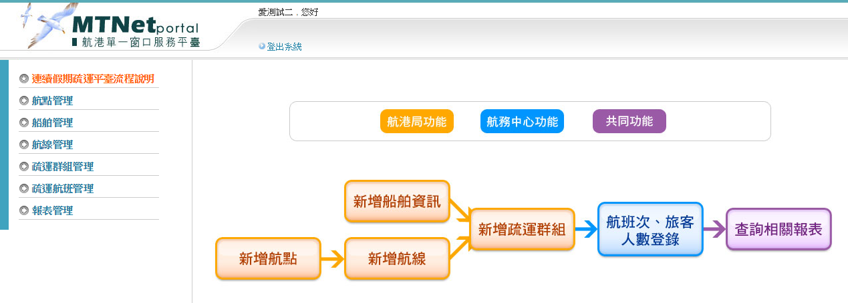

圖 3-1：連續假期疏運平臺流程說明示意圖

* 1. 航點管理
* 新增航點
  + - * 步驟一：點選新增航點，引導至新增航點頁面。
      * 步驟二：填寫航點名稱(必填)資訊，若名稱重複，則系統將會阻止新增。
      * 步驟三：完成後點選新增，將新增該筆航點資訊，並引導至航點列表頁面。

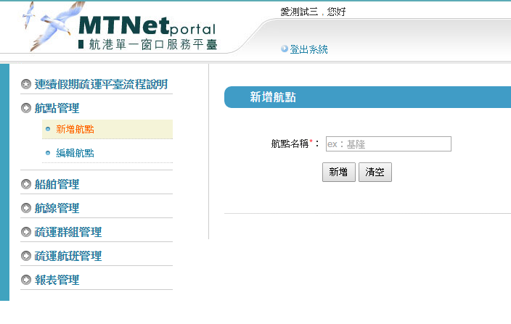

圖 3-2：新增航點頁面示意圖

* 編輯航點
  + - * 步驟一：點選編輯航點，引導至編輯航點列表頁面。
      * 步驟二：可用關鍵字進行航點資訊搜尋，並可進行編輯。

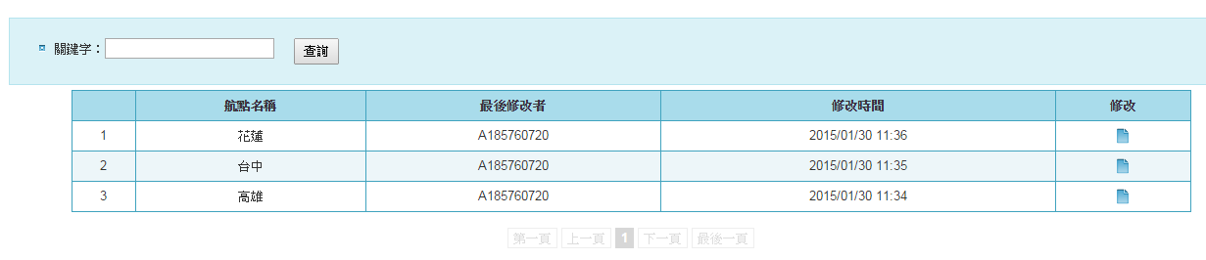

圖 3-3：船舶列表頁面示意圖

* + - * 步驟三：點選編輯，可進行航點名稱資訊修正，資訊僅提供編輯，不提供刪除及關閉功能，避免報表資訊有誤。

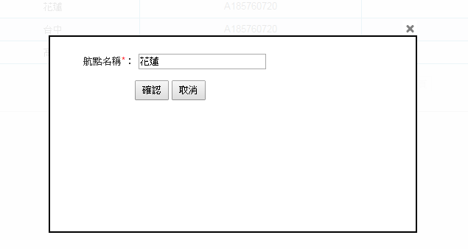

圖 3-4：航點編輯頁面示意圖

* 1. 船舶管理
* 新增船舶
  + - * 步驟一：點選新增船舶，引導至新增船舶頁面。
      * 步驟二：填寫船舶名稱(必填)、船舶總額、乘客定額(必填)、船舶總噸位及狀態(預設為開啟)等資訊，若名稱重複，則系統將會阻止新增。
      * 步驟三：完成後點選新增，將新增該筆船舶資訊，並引導至船舶列表頁面。

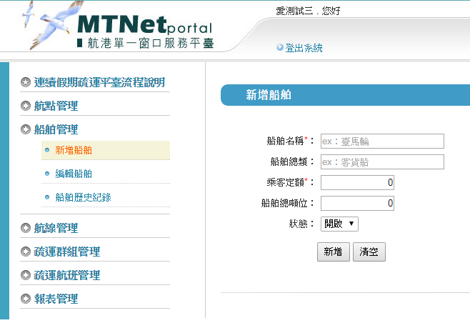

圖 3-5：新增船舶頁面示意圖

* 編輯船舶
  + - * 步驟一：點選編輯船舶，引導至編輯船舶列表頁面。
      * 步驟二：可用關鍵字進行船舶資訊搜尋，並可進行編輯。

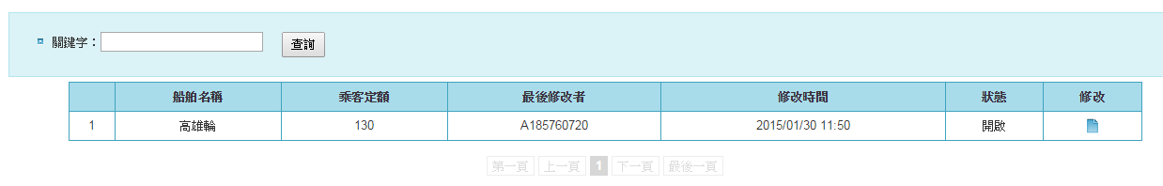

圖 3-6：船舶列表頁面示意圖

* + - * 步驟三：點選編輯，可進行船舶名稱、船舶總額、乘客定額、船舶總噸位及狀態等資訊修正，資訊僅提供編輯，不提供刪除功能，避免報表資訊有誤。

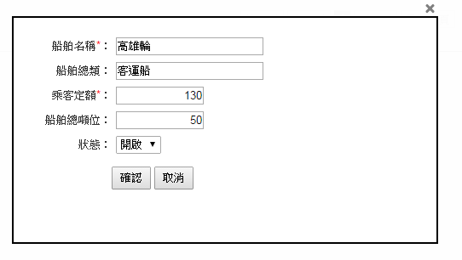

圖 3-7：船舶編輯頁面示意圖

* 船舶歷史紀錄
  + - * 步驟一：點選船舶歷史紀錄，引導至船舶歷史紀錄列表頁面。
      * 步驟二：可用關鍵字進行船舶編輯資訊搜尋，並可查詢船舶的修改歷史及維護狀態。

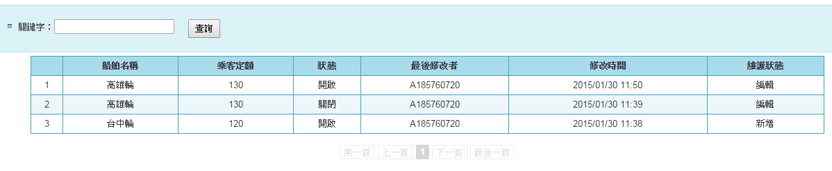

圖 3-8：船舶歷史紀錄列表頁面示意圖

* 1. 航線管理
* 新增航線
  + - * 步驟一：點選新增航線，引導至新增航線頁面。
      * 步驟二：填寫航點名稱(必填)、航線群組(必填)、船舶狀態(必填)等資訊，航點1及航點2名稱若相同，則系統會阻止新增。

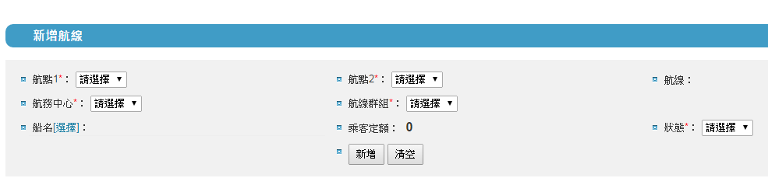

圖 3-9：新增航線頁面示意圖

* + - * 步驟三：選擇對應的船舶資訊，加入船舶。。

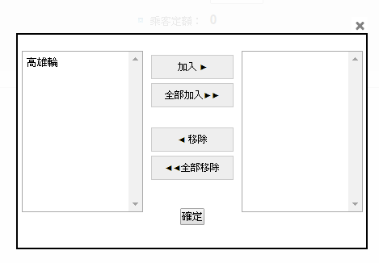

圖 3-10：船舶資訊加入航線頁面示意圖

* + - * 步驟四：完成後點選新增，將新增該筆航線資訊，並引導至航線列表頁面。
* 編輯航線
  + - * 步驟一：點選編輯航線，引導至編輯航線列表頁面。
      * 步驟二：可用航務中心、航點及關鍵字進行航線資訊搜尋，並可進行編輯。

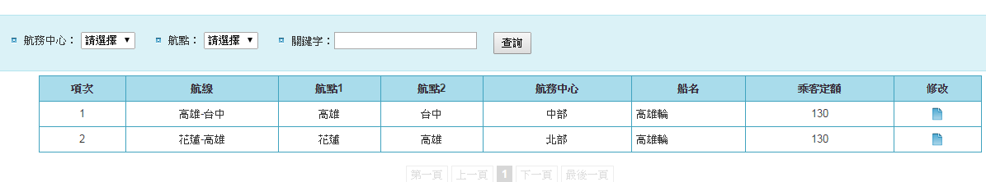

圖 3-11：航線列表頁面示意圖

* + - * 步驟三：點選編輯，可進行航點名稱、航線群組、船名及船舶狀態等資訊修正，資訊僅提供編輯，不提供刪除功能，避免報表資訊有誤。

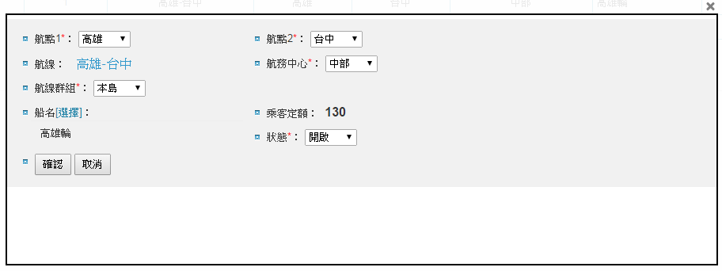

圖 3-12：航線編輯頁面示意圖

* 航線歷史紀錄
  + - * 步驟一：點選航線歷史紀錄，引導至航線歷史紀錄列表頁面。
      * 步驟二：可用航務中心、航點及關鍵字進行船舶資訊搜尋，並可查詢航線的修改歷史及維護狀態。

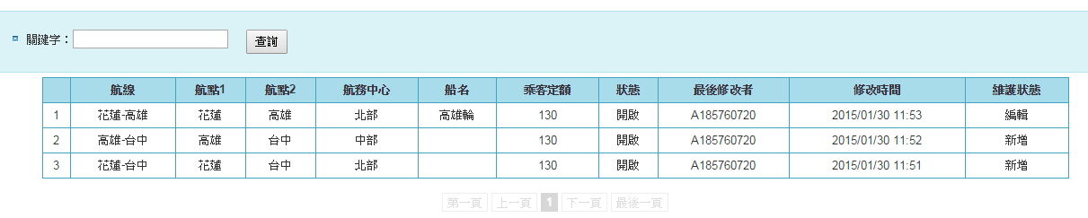

圖 3-13：航線歷史紀錄列表頁面示意圖

* 1. 疏運群組管理
* 新增疏運群組
  + - * 步驟一：點選新增疏運群組，引導至新增疏運群組頁面。
      * 步驟二：填寫年度(預設為當年度)、群組名稱(必填)、疏運期間(必填)、狀態(預設為開啟)等資訊。

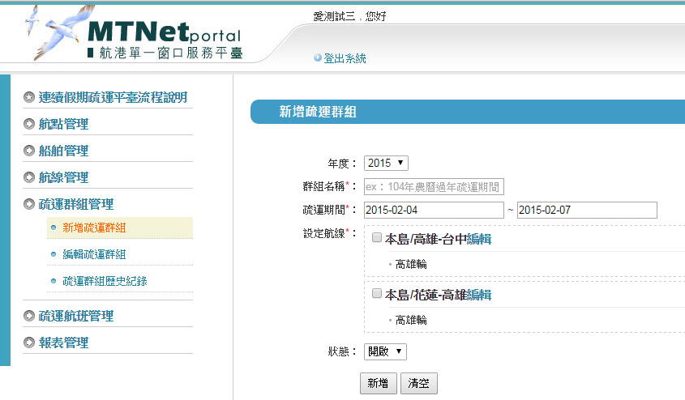

圖 3-14：新增疏運群組頁面示意圖

* + - * 步驟三：設定航線，可勾選愈加入的航線，並可進行航線內的船舶資訊編輯，此部分編輯不會變動航線群組的設定。

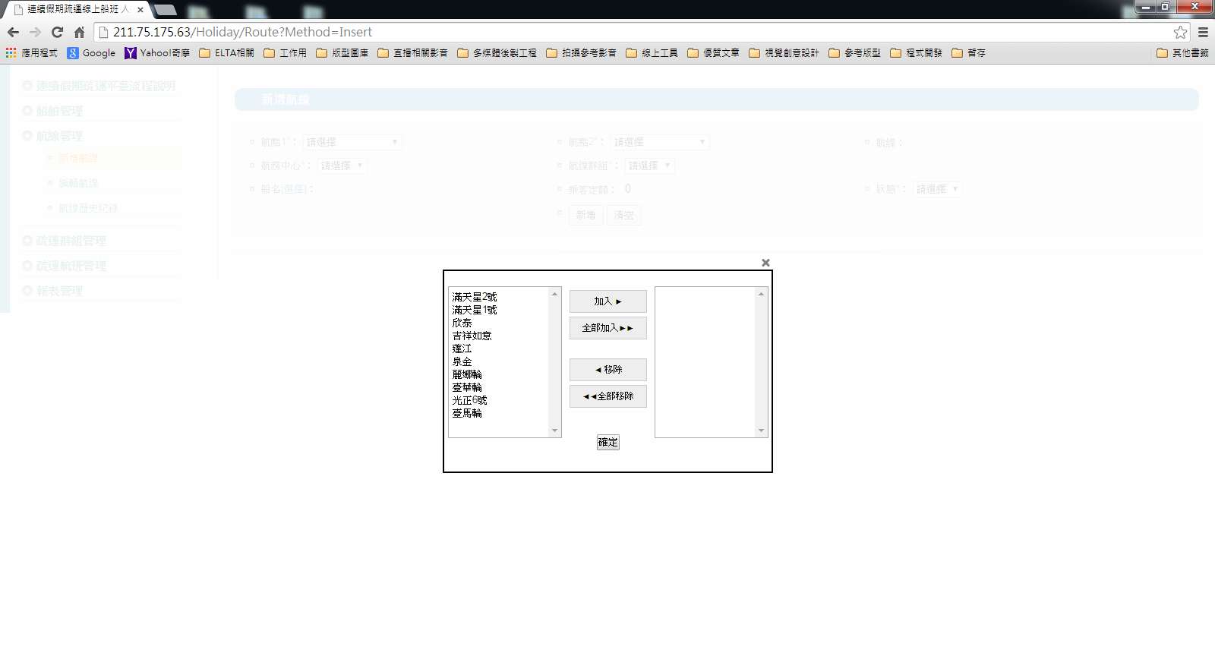

圖 3-15：疏運群組設定航線示意圖

* + - * 步驟四：完成後點選新增，將新增該筆疏運群組資訊，並引導至疏運群組列表頁面。
* 編輯疏運群組
  + - * 步驟一：點選疏運群組航線，引導至編輯疏運群組列表頁面。
      * 步驟二：可用年度、關鍵字、疏運期間及狀態進行疏運群組資訊搜尋，並可進行編輯。

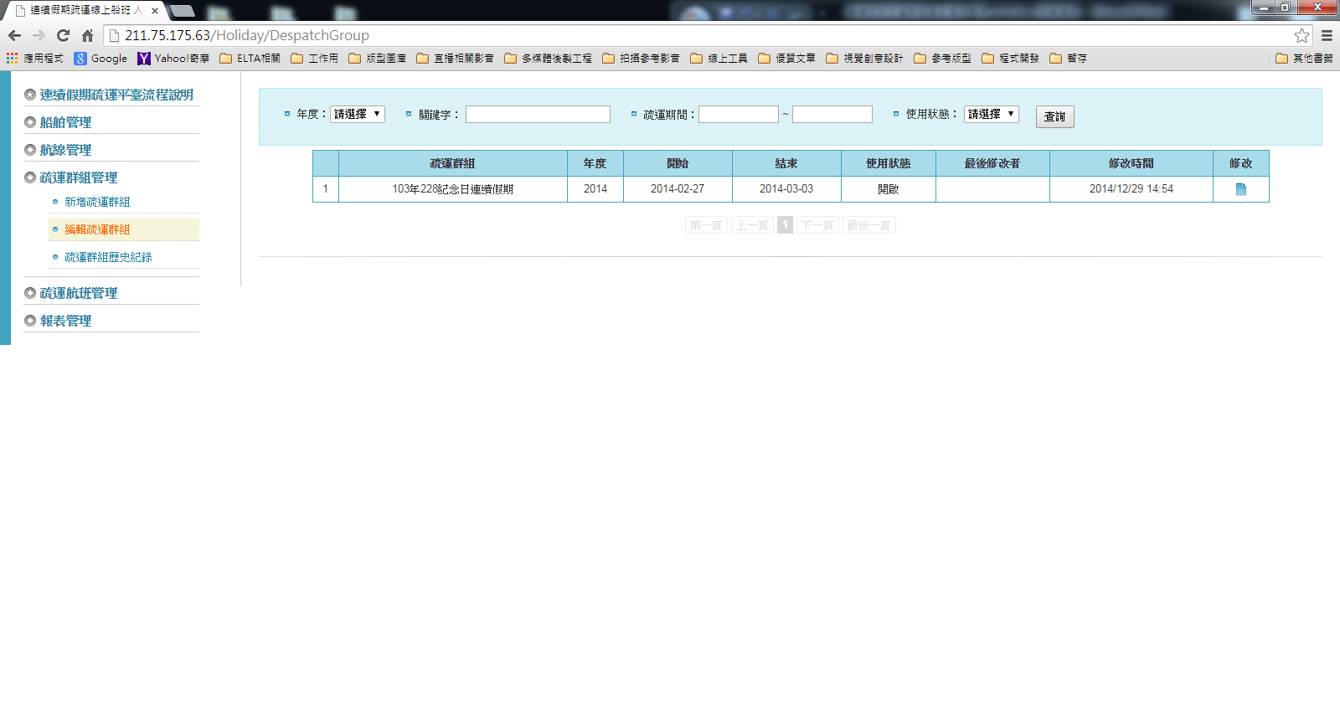

圖 3-16：疏運群組列表頁面示意圖

* + - * 步驟三：點選編輯，可進行年度、群組名稱、疏運期間設定航線、狀態等資訊修正，資訊僅提供編輯，不提供刪除功能，避免報表資訊有誤。

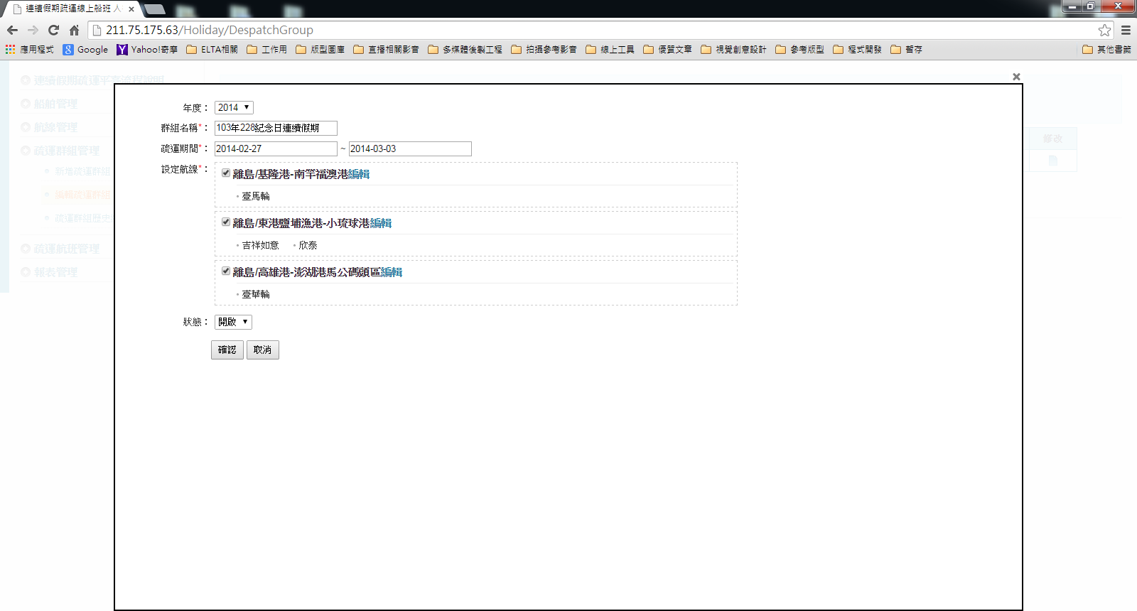

圖 3-17：疏運群組編輯頁面示意圖

* 疏運群組歷史紀錄
  + - * 步驟一：點選疏運群組歷史紀錄，引導至疏運群組歷史紀錄列表頁面。
      * 步驟二：可用年度、關鍵字、疏運期間及狀態進行疏運群組資訊搜尋，並可查詢航線的修改歷史及維護狀態。

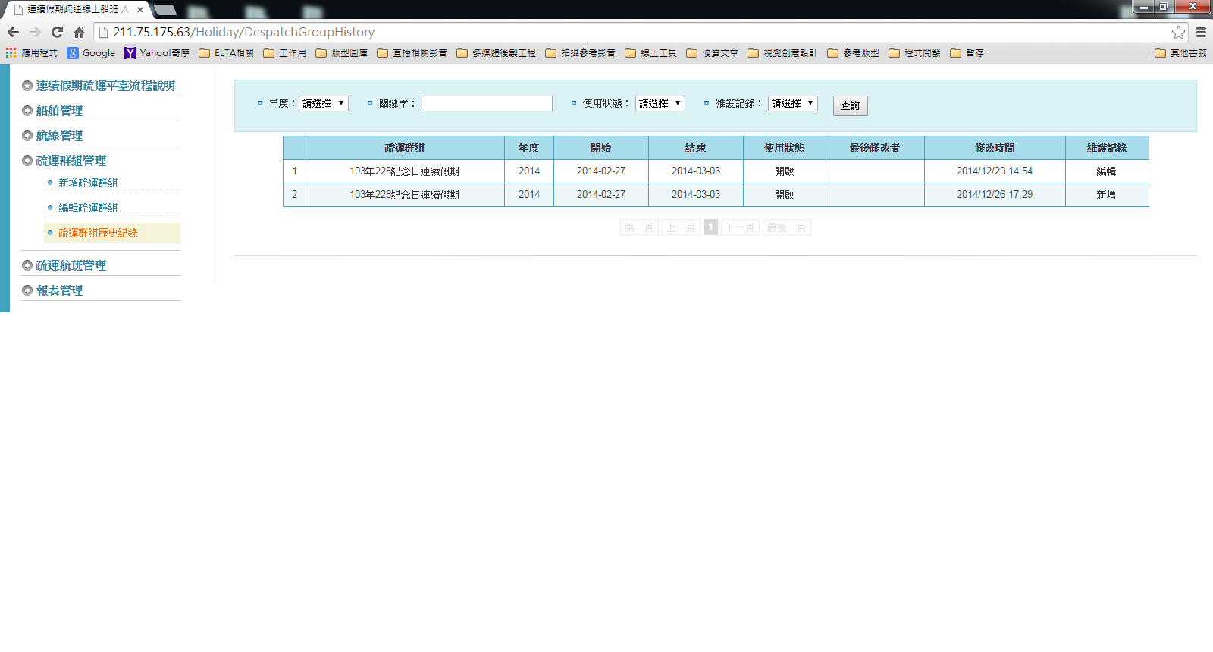

圖 3-18：疏運群組歷史紀錄列表頁面示意圖

* 1. 疏運航班管理
* 新增航班及疏運數
  + - * 步驟一：點選新增航班及疏運數，引導至新增航班及疏運數頁面。
      * 步驟二：選擇疏運群組，將自動帶入疏運群組的起訖時間，並選擇對應的航務中心，完成後點選開始維護。

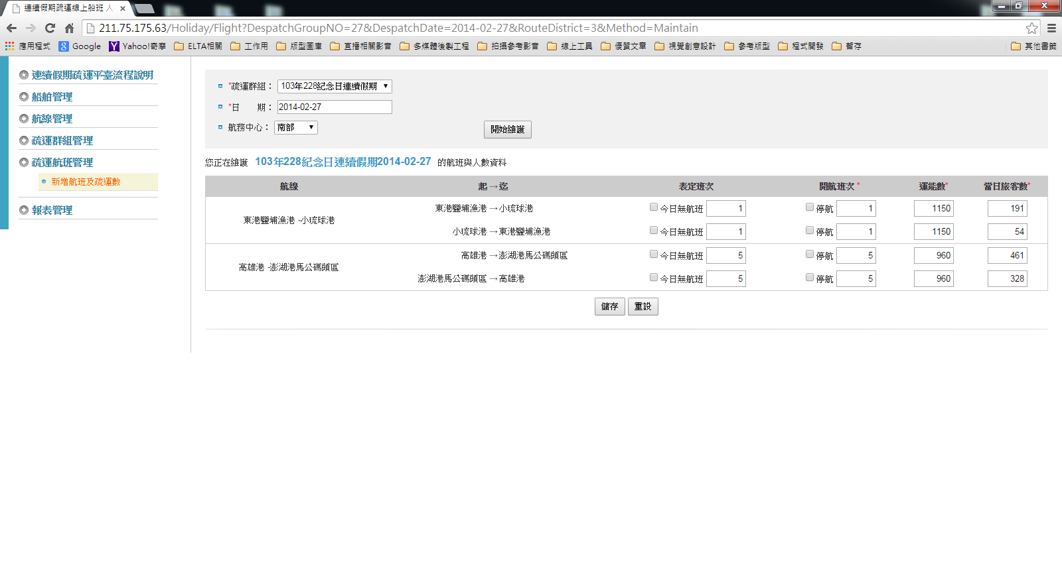

圖 3-19：新增航班及疏運數頁面示意圖

* 1. 報表管理
* 疏運航班、旅客報表查詢
  + - * 步驟一：點選疏運航班、旅客報表查詢，引導至疏運航班、旅客報表查詢頁面。
      * 步驟二：選擇查詢年度(必填)，自動帶出對應的疏運群組(必填)，並選擇該疏運群組的時間起訖後，點選查詢，可查詢該疏運群組內的各航線每日開航班次及旅客數，並提供每日小計數量及總共累計數量。

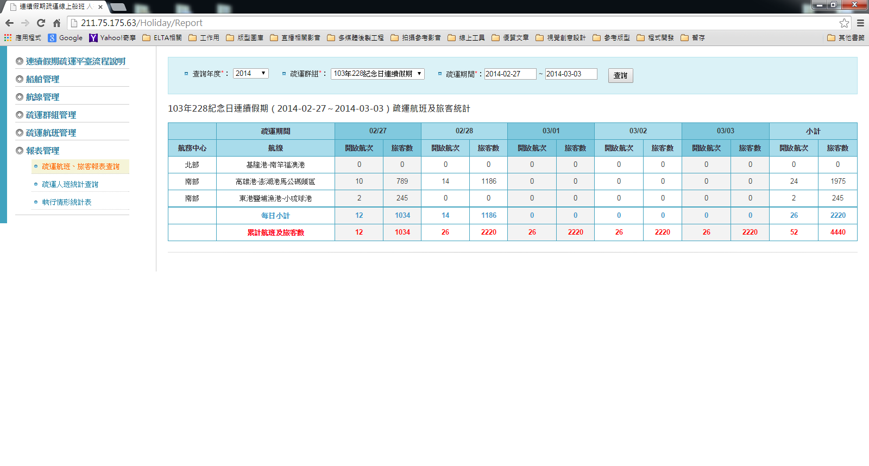

圖 3-20：疏運航班、旅客報表查詢頁面示意圖

* 疏運人班統計查詢
  + - * 步驟一：點選疏運人班統計查詢，引導至疏運人班統計查詢頁面。
      * 步驟二：選擇查詢年度(必填)，自動帶出對應的疏運群組(必填)，並選擇該疏運群組的時間起訖後，點選查詢，可查詢該疏運群組內的各航線總共開航班次及旅客數。

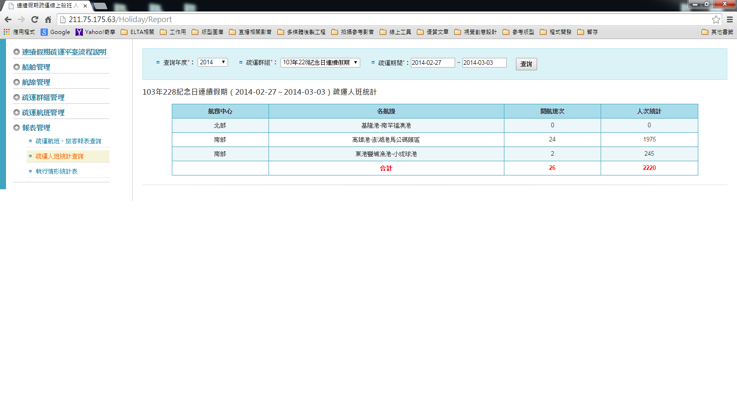

圖 3-21：疏運人班統計查詢頁面示意圖

* 執行情形統計表
  + - * 步驟一：點選執行情形統計表，引導至執行情形統計表頁面。
      * 步驟二：選擇查詢年度(必填)，自動帶出對應的疏運群組(必填)，並選擇該疏運群組的時間起訖及航線群組後，點選查詢。
      * 步驟三：系統自動帶出該疏運群組的航線資訊、座位數，並自動計算該疏運群組每日的表定班次、開航班次、運能、運送人數及載客率。

載客率計算公式：運送人數/運能*100%。

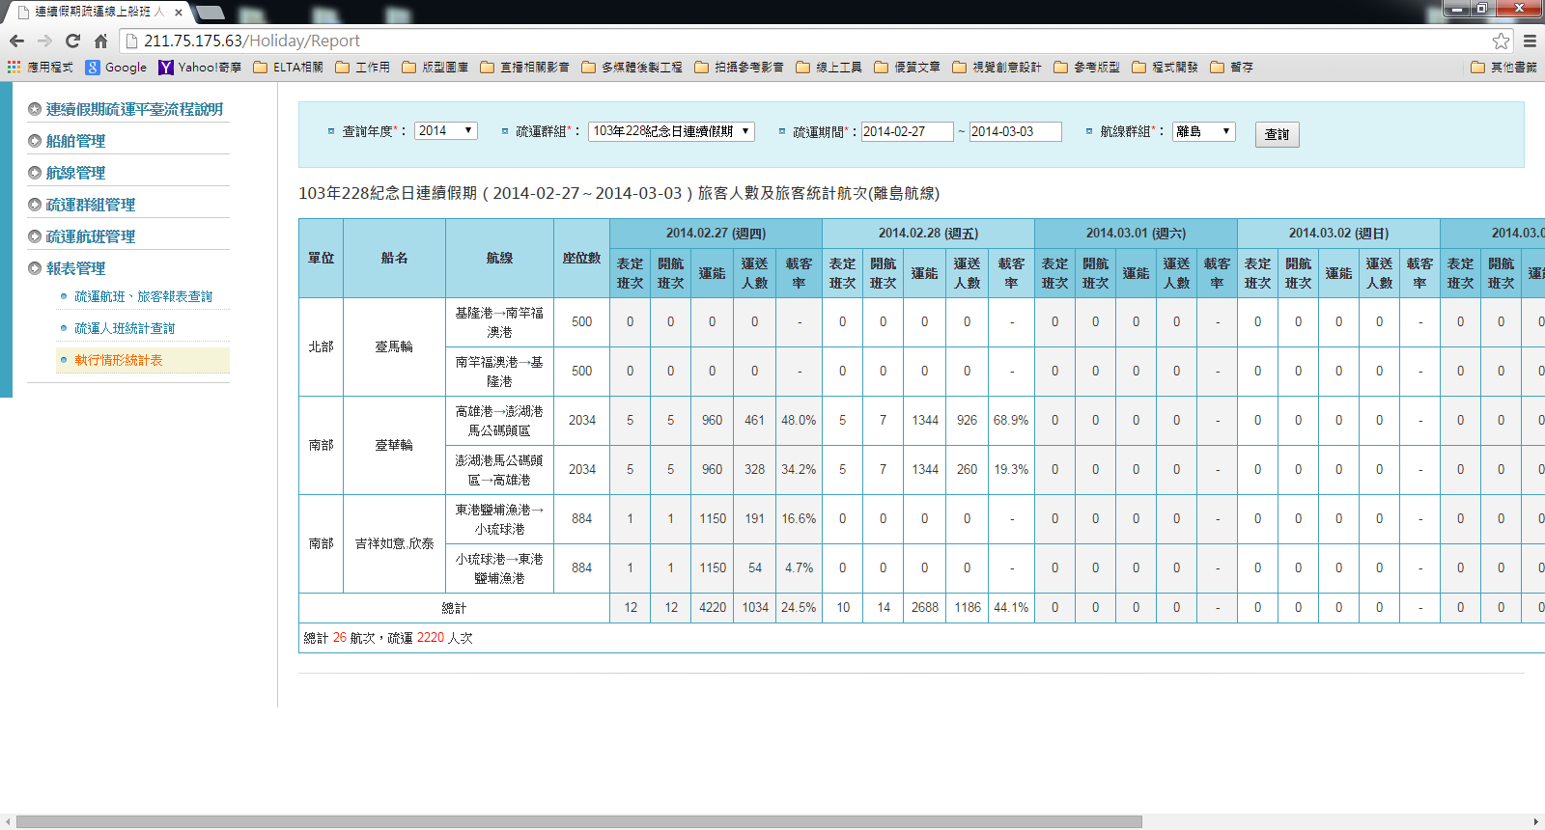

圖 3-22：執行情形統計表查詢頁面示意圖